BACCALAURÉAT PROFESSIONNEL

ÉPREUVE DE TRAVAUX PRATIQUES DE SCIENCES PHYSIQUES

FICHE DE MATÉRIEL DESTINÉE À L’EXAMINATEUR

SUJET : CARACTÉRISTIQUE DUN SON

Lorsque le matériel disponible dans l’établissement n’est pas identique à celui proposé dans les sujets, les examinateurs ont la faculté d’adapter ces propositions, à la condition expresse quez cela n’entraîne pas une modification du sujet, et par conséquent du travail demandé aux candidats.

POSTE PAR CANDIDAT :

- Un système d’acquisition
- Un capteur son (micro)
- Un instrument de musique (saxophone, clarinette etc….)
- Une fiche technique du logiciel utilisé

La préparation du système d’acquisition est à la charge de l’examinateur. Cependant, en fonction du degré d’autonomie des élèves, ceux-ci pourront paramétrer eux-mêmes les interfaces.

Le professeur effectuera les réglages suivants avant le passage du candidat

Régler le logiciel pour qu’il soit prêt à l’acquisition temporelle

POSTE EXAMINATEUR

BACCALAURÉAT PROFESSIONNEL

ÉPREUVE DE TRAVAUX PRATIQUES DE SCIENCES PHYSIQUES

SUJET DESTINÉ AU CANDIDAT :

SUJET : CARACTÉRISTIQUES DUN SON

NOM et Prénom du CANDIDAT : ……………………………………………… N° :……………………

Date et heure évaluation : …………………………………………………..….. N° poste de travail : …….

L’examinateur intervient à la demande du candidat ou quand il le juge nécessaire.

Dans la suite du document, ce symbole signifie “Appeler l’examinateur”.
Dans la suite du document, ce symbole signifie“ Consulter la notice technique ”.

PROBLÉMATIQUE

Comment l’électronique peut-elle remplacer les instruments ?

Recherche préliminaire :
Que signifie en musique les termes suivants
« hauteur »………………………………………………………………………………………………
« intensité »……………………………………………………………………………………………
« octave »………………………………………………………………………….…………………….
« piano » p, ……………………………………………………………….…………………………….
« mezzo-piano » mp ……………………………………………………..…………………………….
« mezzo forte »mf ………………………………………………………..……………………………
« forte » f?..................................................................................................................................

BUT DE LA MANIPULATION

1- TRAVAIL À RÉALISER
Préparation
- Allumer l’ordinateur
- Réaliser la connexion entre l’interface « ORPHYLAB » et l’unité centrale
- Brancher le capteur « MICRO »
- Allumer l’interface.
- Lancer le logiciel « PilotOrphy » en cliquant sur l’icône 
Le logiciel détecte alors la présence (ou l’absence) de l’interface et des capteurs installés.
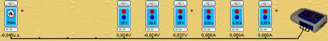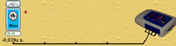

On affecte alors le capteur « temps » 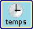 sur l’axe des abscisses
La fenêtre de paramétrage de la voie temporelle s’ouvre
On affecte ensuite le capteur « micro » sur l’axe des ordonnées

La fenêtre principale affiche l’écran suivant :
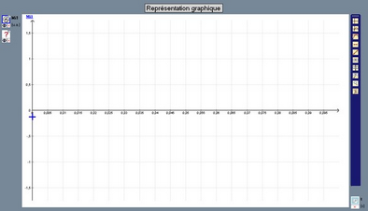
(Vue agrandie)

Appel n° 1
Faire vérifier le paramétrage.

2- PRÉPARATION DU TP
On se propose d’enregistrer les sons issus de l’instrument dans de différentes manières.

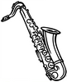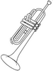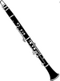
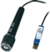

Un élève tiendra la note pendant qu’on lancera l’acquisition.
Remarque : Il conviendra de faire plusieurs essais.

3- ACQUISISTION et MESURES.

- On joue un sol (3ème)
- On lance l’acquisition

Le signal obtenu présente une particularité. Laquelle ? Il est :

□ symétrique | □ périodique | □ unidirectionnel | □ continu

3.1 Notes différentes

1ère note
À l’aide des fonctionnalités du logiciel, on mesure la période T₁ du signal.

T₁ = ………………… ms
T₁ = ……………….….. s
On en déduit la fréquence f ( ) de la note.
f₁ = ……………….….. Hz

2ème note
- On effectue une nouvelle acquisition
- On joue la note précédente à l’octave supérieure.
- On lance l’acquisition.

À l’aide des fonctionnalités du logiciel, on mesure la période T₂ du signal et on en déduit sa fréquence.
T₂ = ……………….….. s
f₂ = …………….….. Hz

3ème note
- On effectue une nouvelle acquisition
- On joue la note précédente à l’octave supérieure.
- On lance l’acquisition.

À l’aide des fonctionnalités du logiciel, on mesure la période T₃ du signal et on en déduit sa fréquence.
T₃ = ……………….….. s
f₃ = …………….….. Hz

On classe les 3 notes dans 3 « registres » pour l’instrument :

GRAVE | MÉDIUM | AIGU
f =…….. Hz | f = ……… Hz | f = ……… Hz

3.2 Même Note

On joue une note « piano »

À l’aide des fonctionnalités du logiciel, on mesure l’amplitude maximale U_{max} du signal.
On refait une acquisition en jouant la même note « mezzo-piano», puis « mezzo-forte » et enfin « forte » en relevant à chaque fois la tension maximale.

U_{piano} = …………… V | U_{mezzo-piano} = ………… V | U_{mezzo-forte} = ………… V | U_{forte} = …………… V

4- CONCLUSION.
Un son est, entre autre, caractérisé par
- sa hauteur.
Celle-ci dépend de sa …………………….. Le son peut être grave, médium ou aigu.

- son intensité :
Celle-ci dépend du « niveau » sonore. Le son peut être faible, ou fort

5- REMISE EN ÉTAT DU POSTE DE TRAVAIL

- Fermer l’application logicielle « PilotOrphy
- Éteindre l’ordinateur.
- Remettre en état le poste de travail

Appel n° 5
Faire vérifier la remise en état du poste de travail et remettre ce document à l’examinateur.

FICHIER D’AIDE

Voie temporelle

Paramétrages de la voie « TEMPS »
  - Durée totale 0,025s soit 25 ms
  - Nombre de points 501
  - Synchro seuil
    - Entrée voltmètre sur C1 en V
    - Seuil 0
    - Type Montant

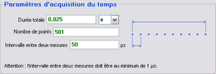 | 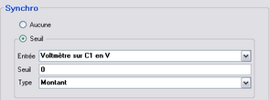

Écran

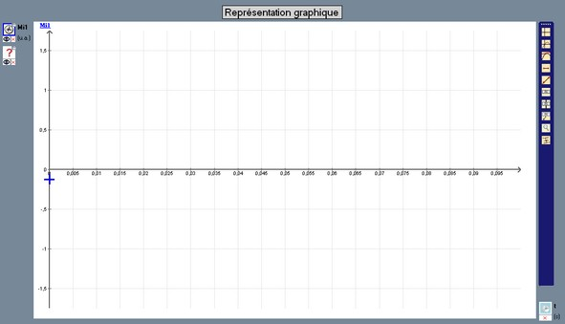

Superposition

On verrouille la première acquisition en cliquant sur le « cadenas »
en haut à droite de l’icône du capteur de pression en ordonnée
Celui-ci passe du blanc (non verrouillé)
au rouge
On affecte le même capteur de pression en ordonnée

Mesures

La mesure se fait à l’aide de la barre d’outils verticale à droite de l’écran ?.
Il existe plusieurs types d’outils en fonction du type de mesure à effectuer:

1 | 2 | 3 | 4 | 5
Réticule libre | Suiveur | Tangente | Distance | Droite et son équation

6 | 7 | 8 | 9 | 10
Étiquette | Étiquette repérée | Label | Loupe | Méthode des tangentes

- Réticule libre permet de lire les coordonnées d’un point quelconque de l’écran
- Suiveur permet de lire les coordonnées d’un point du tracé.
- Tangente dessine une tangente à un point de la courbe
- Distance donne la distance entre 2 points de l’écran
- Droite et son équation trace une droite définie par 2 points et donne son équation
- Label permet de légender et de commenter l’écran
- Étiquette repérée permet une indication sur l’écran avec une ligne de cote verticale
- Label permet de repérer une courbe, un point etc… de l’écran
- Loupe permet de zoomer une partie de l’écran
- Méthode des tangentes utilisée en chimie pour déterminer le point d’équivalence

Exemple

Fiche d’aide Voie temporelle.
Écran
Exemple
Fiche d’aide : Mesures
Fiche d’aide : Nouvelle acquisition

